Aantekeningen schema’s Overige knelpunten infra,
2e bijeenkomst 01-11-18

Duidelijkheid en eenduidigheid 2
Snelheid 2
Voorrangsregeling bij busbaan en fietspaden 3
Busbaan 4
Parkeerterrein Kraaiennest 4
Oversteekbaarheid 4
Tweede ontsluiting 5
Octant 6
Spiegel 6
Overig 6

Duidelijkheid en eenduidigheid
Meer borden en meer communicatie om aandacht op gewenste snelheid/gewenst gedrag te vestigen. Uitleggen wat de bedoeling is.
Bebording en markering is niet altijd overal even duidelijk en even consequent aanwezig. Zou je gewoon weer eens een keer helemaal na moeten lopen en op orde brengen.
Markering ophalen. Zeker bij kruispunten ook groen terug snoeien. Langs busbaan speelt het in ieder geval bij de oversteken.

Vervolg fietsroute ontbreekt en is ook onduidelijk. Als fietsers voorrang dan ook overal. Nu ontbreekt dat bij de bruggen

1-richting op het zuidelijk deel van de Boelijn (ten zuiden van de Spiegel rondom de busbaan en het woongedeelte richting het water. Nu onduidelijk, incompleet en misschien ook niet logisch.

Snelheid
Hoge snelheden Boelijn/Grootzeil: wordt herkent, er wordt veel en vaak te hard gereden. Gevoelsmatig heel erg hard. Goede remmers toe passen. Huidige aantal is goed, mag soms zelfs wel iets bij. Maak de huidige remmers steil genoeg om ook daadwerkelijk te remmen. Indruk is dat nu vaak te weinig remmend effect (hoewel meningen daar over verdeeld zijn).

Bij de bruggen is probleem groot. Alle kruispunten zou goede plek zijn om plateaus aan te leggen tbv remming. Verlichting bij kruispunten is belangrijk en is nu nog niet altijd goed.

Snelheid is eigenlijk echte probleem om Grootzeil en Boelijn, meer nog dan doorstroming. Dus doe daar iets aan, dan nemen we de vertraging op de koop toe, want die is maar beperkt deel van de dag.
Visueel versmallen zou een manier kunnen zijn om de snelheid te verlagen. Over hele lengte / wegprofiel.

Op het Gerrie Knetemannpad liggen nu drempels, maar in de straten er omheen niet waardoor er veel sluipverkeer ontstaat. Hier graag ook drempels aanbrengen.

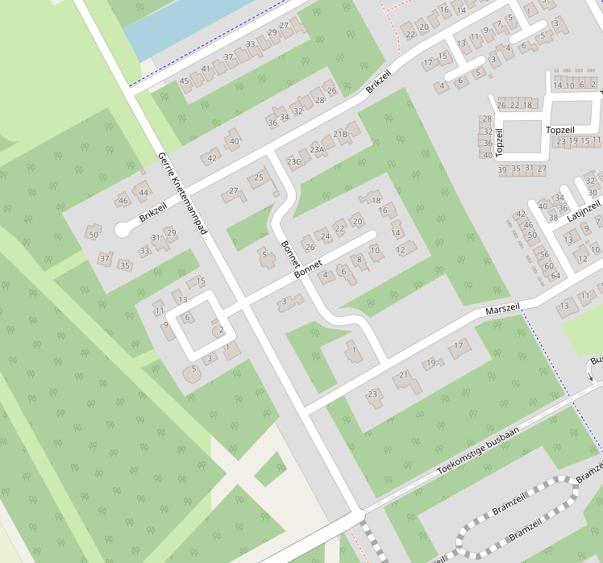
Figuur 1 Drempels op benodigde locaties

Voorrangsregeling bij busbaan en fietspaden
Boelijn en Grootzeil geen voorrangsweg van maken, maar er moet wel helderheid en eenduidigheid komen in de voorrangsregels bij de kruispunten. Geldt voor alle plekken, maar zeker voor de plekken waar niet alleen auto-auto, maar vervolgens ook de fiets en de bus nog gekruist moeten worden.

Aandacht voor oversteken bij fietspaden en busbanen is goed, maar niet het grote hot-item. Onduidelijkheid voorrang fiets, zeker ook icm busbaan (oversteek busbaan krijgt groen, maar dan verwacht je niet vlak daarna een fiets die je voorrang moet geven. Is het mogelijkheid om het profiel (rijbaanbreedte) te versmallen, zodat er meer ruimte komt om verschillende kruisende bewegingen stuk voor stuk te passeren en de attentie op het kruisingsvlak omhoog gaat?
Oversteken vanaf boelijn naar kraaienest en spiegel zijn concrete en veel genoemde punten waar onduidelijke oversteek speelt.

Een fietsverbinding door het midden tussen de Boelijn en Grootzeil is gewenst. Dit haalt ook druk van een aantal fietsoversteken af. Ook een oost-west fietsverbinding ontbreekt.

Op het Gerrie Knetemannpad is een stuk fietsverbinding afgesloten. Deze moet weer opengemaakt

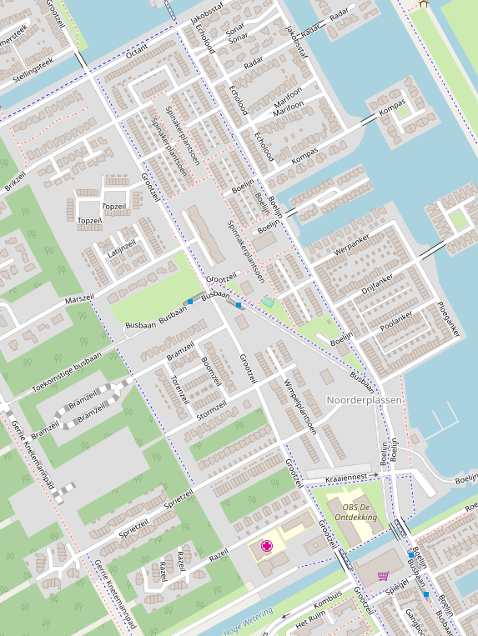
Figuur 2 Ontbrekende fietsverbindingen

Busbaan
Bussnelheid is te hoog wanneer deze over de brug komt en langs de school gaat.

Buslussen liggen op de verkeerde plek / bussen nemen de binnenbochten, waardoor op de verkeerde momenten de verkeerde busrichting wordt ingemeld en de verkeerde overgangen op rood gaan (dus door de binnenbocht te nemen krijgt het kruispunt waar de bus net gepasseerd is opnieuw rood).

Parkeerterrein Kraaiennest
Kun je bij het parkeerterrein bij de school niet de verkeersstromen scheiden. In ieder geval doorgaand verkeer los van parkerend school verkeer. In extremis zou je schoolverkeer in een garage kunnen laten rijden (in het verticale vlak scheiden). Mogelijk kan het ook in het horizontale vlak.

Spiegel en Kraaienest is wel aandachtspunt. Eenrichtingscircuit in welke vorm dan ook zijn onderzoeken waard. Waarschijnlijk tegengesteld op Kraaienest tov Spiegel. Ook knippen of afsluiten zou moeten kunnen, maar vraag is dan wel hoe de routering er dan uit ziet en of je dat nog kunt maken bij bewoners als je dan een eind om moet rijden.
Levert misschien wel/niet iets op. Spiegel was vroeger 1-richting.

Is het een optie om soort venstertijden in te stellen. Kraaienest of Spiegel niet in te rijden tussen 08.00 en 09.00. vraag van handhaving is dan natuurlijk wel een dingetje, maar als t veel oplost is t de overweging waard.

Leraren niet meer laten parkeren op Kraaiennest, maar op het parkeerterrein Kajuit.

Voorstel: parkeren op de Kajuit en dan verkeer wegleiden via Galjootweg. Dit voorstel werd gedragen door de meeste aanwezigen, echter is de vraag in hoeverre dit inpasbaar is.

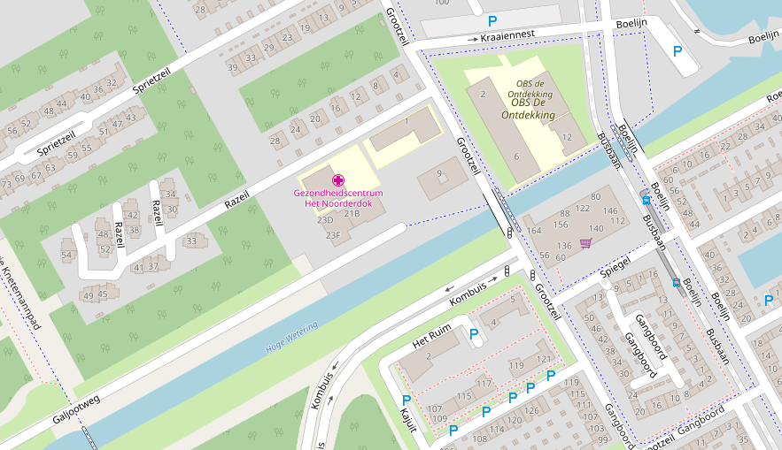
Figuur 3 Ontsluiting Galjootweg

Oversteekbaarheid
Oversteekbaarheid is aandachtspunt. Zeker bij de scholen over Grootzeil. Hoe kun je veilige oversteken maken zonder dat die het verkeer heel erg hinderen in doorstroming. Of mogen ze verkeer wel beetje hinderen als de oversteek maar duidelijk en veilig is. Nu geven mensen soms voorrang terwijl anderen dat niet verwachten of hinderlijk vinden.

Kunnen in ieder geval voetpaden aan de ‘binnenzijde’ van de school worden gelegd. Dat als je 1x Boelijn of Grootzeil bent overgestoken je gewoon vrij naar de school kunt wandelen. Nu moet je soms nog een paar keer oversteken, dat is vervelend.

Verkeerslichten op Grootzeil – Kraaiennest zijn sommigen voor, anderen tegen. Met name om de oversteek te faciliteren zou het een oplossing kunnen zijn. De vraag is of het ingepast kan worden. En het past niet in een woonstraat.

De oversteek moet geconcentreerd worden naar één plek en deze ook goed markeren (bijv. met een zebrapad, hekjes, verlichting/knipperborden, klaar-overs).

Tweede ontsluiting
Kan de busbaan door het zonnenpanelenveld niet op de een of andere manier ingezet worden als route voor 2e ontsluiting? Of langs het zonnenpanelenveld tussen Vooronder en het zonnenpanelenveld.

Is er een 2e ontsluiting langs het gezondheidscentrum mogelijk? Zou druk vanaf Razeil in ieder geval verminderen zonder hinder aan bewoners op te leveren. Doorsteek vanaf P-terrein Gezondheidscentrum of tussen woonbuurt en het Gezondheidscentrum door.

Figuur 4 Mogelijke doorsteken Razeil

In ieder geval aangeven dat dit als nooduitgang inzetbaar is (checken intern bij gemeente hoe dat zit).

Moet er niet sowieso een (nood)uitgang komen aan de andere kant van NPW gezien de school en wetend dat Isla Bonita wordt ontwikkeld.

Kunnen we opstelvakken maken op de grote/drukke kruispunten. Dus niet alleen Kombuis, maar ook Grootzeil-Kraaienest-Razeil? Om het verkeer uit elkaar te trekken en de ruimte te geven om af te slaan en door te rijden.

School verplaatsen naar de rand van de wijk wordt niet als dé oplossing gezien. Kostbaar en lost problemen niet op aangezien veel ouders toch met de auto blijven gaan.

Octant
Probleem Octant wordt helemaal niet herkent. Gewoon zo laten. Als je die dicht gooit krijg je nog meer druk op Kraaienest en Spiegel en daar wil je die druk zeker niet.

Spiegel
Routing vanuit supermarkt behoeft verbetering. Hoe verlaat je p-terrein, hoe rijdt je Grootzeil op, hoe kom je bij Kombuis. Spiegel is wel belangrijk voor supermarkt, hoe doe je dat.

Overig
Route vanaf Spiegel naar Kombuis kom je bij VRI. Die moet beter afgesteld, levert nu veel vertraging op. VRI moet wel behouden blijven, maar groentijden per richting optimaliseren. Misschien ook wel betere indeling en lengte opstelvakken.

Is het mogelijk om een vrije rechtsaf vanuit Grootzeil richting Kombuis te maken? Dit verkeer kan dan doorstromen de wijk uit.

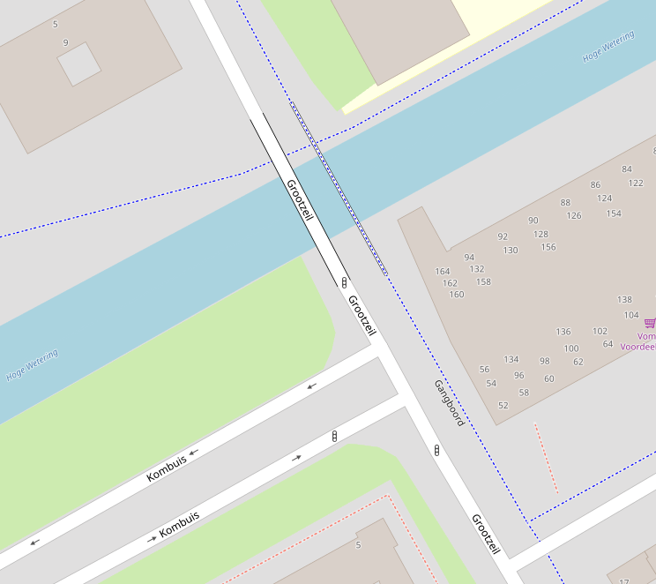
Figuur 5 Vrije rechtsaffer

Kan de vuilniswagen niet in ieder geval alvast buiten de spits rijden? Levert nu soms hinder op Spiegel waardoor doorstroming verstopt.

